**Лабораторная работа 7. Сетевые модели**

**Цель работы:** Приобретение навыков сетевого планирования и составления сетевых графиков, приобретение опыта нахождения критического пути.

**Задание 1. Структурное планирование.**

Подумайте и выделите в проекте, согласно вашему варианту не менее 4 этапов работ. Также разбейте полученные этапы на задачи, их количество в совокупности по этапам должно быть не менее 12. Пример оформления задания смотрите в приложении ниже и в лекционном материале по теме.

**Задание 2. Календарное планирование.**

Распределите время, отпущенное на ваш проект согласно вариантам, на выделенные вами этапы. Скорректируйте сформулированные вами задачи, если это необходимо.

**Тема: «Создание мобильной игры» 50 дней**

**1 Планирование (10 дней)**

|  |  |  |  |
| --- | --- | --- | --- |
| Код операции | Наименование операции | Предшествующие операции | Кол-во дней |
| Z1 | Определение концепции и жанра игры | - | 3 |
| Z2 | |  | | --- | |  |  |  | | --- | | Анализ целевой аудитории и конкурентов | | Z1 | 2 |
| Z3 | Разработка сюжета и дизайна персонажей | Z2 | 3 |
| Z4 | Проектирование игрового процесса и механик | Z3 | 2 |

**2 Дизайн и разработка (20 дней)**

|  |  |  |  |
| --- | --- | --- | --- |
| Код операции | Наименование операции | Предшествующие операции | Кол-во дней |
| Z5 | Создание графических ресурсов и анимации | Z3 | 5 |
| Z6 | |  | | --- | |  |  |  |  | | --- | --- | | |  | | --- | | Программирование игрового движка и механик | | | Z4, Z5 | 8 |
| Z7 | Разработка пользовательского интерфейса | Z5, Z6 | 4 |
| Z8 | Внедрение звукового сопровождения | Z6 | 3 |

**3 Тестирование и оптимизация (12 дней)**

|  |  |  |  |
| --- | --- | --- | --- |
| Код операции | Наименование операции | Предшествующие операции | Кол-во дней |
| Z9 | Функциональное тестирование | Z6, Z7 | 4 |
| Z10 | |  | | --- | |  |  |  |  | | --- | --- | | |  | | --- | | Программирование игрового движка и механик | | | Z9 | 3 |
| Z11 | Разработка пользовательского интерфейса | Z10 | 5 |

**3 Релиз и поддержка (8 дней)**

|  |  |  |  |
| --- | --- | --- | --- |
| Код операции | Наименование операции | Предшествующие операции | Кол-во дней |
| Z12 | Подготовка к публикации в магазинах | Z11 | 2 |
| Z13 | |  | | --- | |  |  |  |  | | --- | --- | | |  | | --- | | Создание маркетинговых материалов | | | Z5 | 3 |
| Z14 | Публикация игры и продвижение | Z12, Z13 | 3 |

**Итого: 50 дней**

Этот план сбалансирован по времени и включает в себя ключевые этапы разработки мобильной игры.

**Задание 3. Сетевой график, нахождение критического пути.**

Согласно составленному перечню задач и распределённому времени составьте сетевой график вашего проекта. Помните о правилах составления графика и вводите фиктивные операции и операции ожидания если это необходимо.

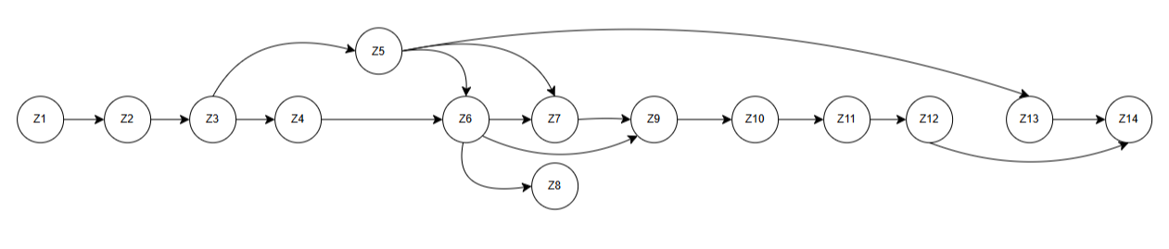

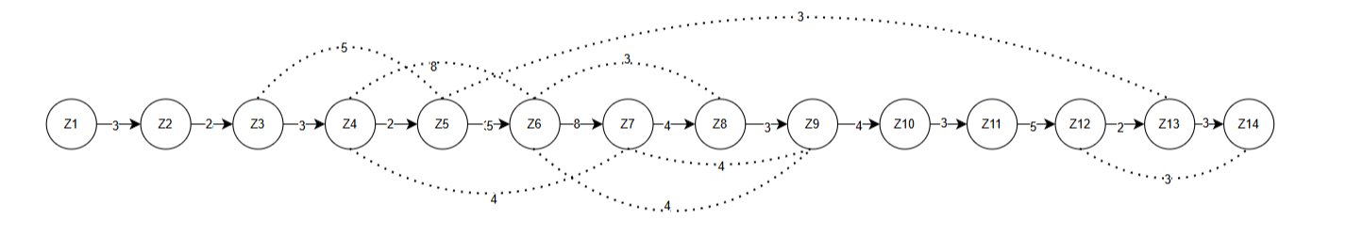

**Критический путь:**

* **Z1 → Z2 → Z3 → Z4 → Z6 → Z9 → Z10 → Z11 → Z12 → Z14**
* **35 дней**
* Он определяет минимально возможное время завершения проекта.